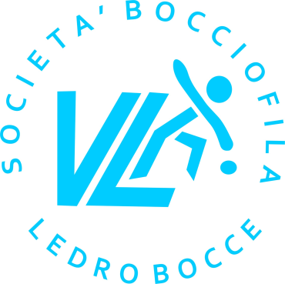
F.I.B. Comitato Provinciale di Trento
LEDRO BOCCE
La Bocciofila Ledro bocce organizza una gara regionale individuale
Categorie A/B/C
Domenica 9 Luglio ore 9.00
con sede Bocciodromo Pieve di Ledro
Trofeo Tetto Design S.A.S.

PREMI
1° classificato: trofeo, busta e cesto.
2° classificato: coppa, busta e cesto.
3° classificato: cesto e busta.
4° classificato: cesto e busta.
Dal 5° classificato all’8°: busta e confezione.

REGOLAMENTO: Gara riservata ai cartellinati F.I.B. con divisa sociale- la quota d’iscrizione e comprensiva della quota organizzativa e il concorso partecipazione e conferme a quanto stabilito dalle tabelle Federali. Vige regolamento F.I.B. e relative disposizioni tecniche.
ISCRIZIONI: presso F.I.B. Trento, tramite e-mail all’indirizzo trento@federbocce.it oppure contattando Saverio Segalla 337/392682 o all’e-mail savy1453@gmail.com
entro le ore 20.00 di giovedì 06/07/2017

Per la designazione campi telefonare a Segalla Saverio: 337/392682
Direttore di gara
Zuccol Luciano Comitato organizzatore

